TRƯỜNG ĐẠI HỌC KHOA HỌC TỰ NHIÊN

**KHOA CÔNG NGHỆ THÔNG TIN**



**BÀI TẬP SPRINT 2**

**NHÓM 8**

*22127076 – Lương Hoàng Dung*

*22127158 – Nhâm Đức Huy*

*22127433 – Nguyễn Ngọc Anh Tú*

*22127445 – Nguyễn Lâm Nhã Uyên*

*22127466 – Lê Nguyễn Yến Vy*

# Phân công công việc

# I. JIT Architecture / System Design



# II. Class Diagram

## Quản Lý Yêu Cầu Nghỉ Phép (Nhân Viên)



## Quản Lý Yêu Cầu Nghỉ Phép (Quản Lý)



## Quản Lý Cấu Hình Và Báo Cáo Nghỉ Phép Cho C&B



## Quản Lý Yêu Cầu Cập Nhật Bảng Chấm Công (Nhân Viên)



## Quản Lý Yêu Cầu Check-In/Check-Out (Nhân Viên)



## Quản Lý Yêu Cầu Làm Việc Từ Xa (Nhân Viên)



## Quản Lý Phê Duyệt Yêu Cầu (Quản Lý)



## Quản Lý Hồ Sơ Nhân Viên (Cập Nhật Hồ Sơ Cá Nhân)



## Quản Lý Hồ Sơ Nhân Viên (Phê Duyệt Yêu Cầu Cập Nhật Thông Tin Nhạy Cảm)



## Quản Lý Hồ Sơ Nhân Viên (Quản Lý Cấu Trúc Tổ Chức)



## Quản Lý Hồ Sơ Nhân Viên (Báo Cáo Hồ Sơ Nhân Viên)



## Quản lý các chiến dịch



## Quản lý khen thưởng



## Đăng nhập & phân quyền



# III. API Design

## Quy ước chung

* **Base URL:** /api
* **Authentication:** Header Authorization: Bearer <JWT_TOKEN>
* **Data Format:** JSON (application/json)
* **Naming Convention:**
  + **URL:** kebab-case (e.g., /leave-requests)
  + **JSON Response (ReactJS):** camelCase (e.g., leaveRequestId, startDate)
* **Backend Mapping:**
  + *NET Core:* Class Property PascalCase (tự động serialize sang camelCase).
  + *Java Spring:* Class Field camelCase (khớp trực tiếp).
* chức năng nhập OTP).

## Quản Lý Yêu Cầu Nghỉ Phép (Nhân Viên)

### Lấy số dư ngày nghỉ phép

* **Mô tả:** Lấy thông tin hạn mức và số ngày nghỉ còn lại của nhân viên đang đăng nhập.
* **Method:** GET
* **URL:** /leave-balances/me
* **Kết quả (Success):** 200 OK
* **Response Body (JSON):**

{

"employeeId": 101,

"data": [

{

"leaveTypeId": 1,

"name": "Annual Leave",

"defaultQuota": 12.0,

"balanceDays": 10.5,

"lastUpdatedDate": "2025-11-25 14:30:00"

},

{

"leaveTypeId": 2,

"name": "Sick Leave",

"defaultQuota": 5.0,

"balanceDays": 5.0,

"lastUpdatedDate": "2025-01-01 00:00:00"

}

]

}

* **Kết quả (Failure):**
  + **401 Unauthorized:** (Khi người dùng chưa đăng nhập hoặc Token xác thực (JWT) đã hết hạn/không hợp lệ)
  + **404 Not Found:** (Không tìm thấy thông tin nhân viên tương ứng)

### Tạo yêu cầu nghỉ phép

* **Mô tả:** Nhân viên gửi đơn xin nghỉ phép mới.
* **Method:** POST
* **URL:** /leave-requests
* **Kết quả (Success):** 200 OK / 201 Created
* **Request Body (JSON):**

{

"leaveTypeId": 1,

"startDate": "2025-11-25",

"endDate": "2025-11-27",

"isHalfDayStart": false,

"isHalfDayEnd": true,

"totalDays": 2.5,

"reason": "Family trip",

"attachmentPath": "/uploads/tickets/ticket_101.jpg"

}

* **Response body:**

{

"leaveRequestId": 505,

"status": "Pending",

"message": "Leave request created successfully"

}

* **Kết quả (Failure):** 
  + **400 Bad Request:** (Validation: Không đủ phép, ngày không hợp lệ).

### Xem danh sách lịch sử nghỉ phép

* **Mô tả:** Lấy danh sách các yêu cầu nghỉ phép (có phân trang, lọc theo trạng thái).
* **Method:** GET
* **URL:** /leave-requests
* **Query Params:** ?page=1&size=10&status=Pending.
* **Kết quả (Success):** 200 OK
* **Response Body (JSON):**

{

"totalItems": 15,

"totalPages": 2,

"currentPage": 1,

"data": [

{

"leaveRequestId": 505,

"leaveTypeName": "Annual Leave",

"startDate": "2025-11-25",

"endDate": "2025-11-27",

"totalDays": 2.5,

"status": "Pending",

"requestedDate": "2025-11-20 10:30:00"

}

]

}

* **Kết quả (Failure):**
  + **401 Unauthorized:** (Khi người dùng chưa đăng nhập hoặc Token xác thực (JWT) đã hết hạn/không hợp lệ).
  + **400 Bad Request:** (Lỗi dữ liệu đầu vào (Validation Error). Xảy ra khi Query Params không hợp lệ (ví dụ: page là số âm, status không tồn tại trong hệ thống, hoặc định dạng ngày tháng sai).

### Xem chi tiết yêu cầu nghỉ phép

* **Mô tả:** Lấy toàn bộ thông tin của một đơn nghỉ phép để hiển thị lên Popup"View Detail".
* **Method:** GET
* **URL:** /leave-requests/{id}
* **Kết quả (Success):** 200 OK
* **Response Body (JSON):**

{

"leaveRequestId": 505,

"employeeId": 101,

"leaveType": {

"id": 1,

"name": "Annual Leave"

},

"startDate": "2025-11-25",

"endDate": "2025-11-27",

"isHalfDayStart": false,

"isHalfDayEnd": true,

"totalDays": 2.5,

"reason": "Family trip",

"attachmentPath": "/uploads/tickets/ticket_101.jpg",

"status": "Rejected",

"requestedDate": "2025-11-20 10:30:00",

"approvalInfo": {

"approverName": "Nguyen Van Manager",

"actionDate": "2025-11-21 09:00:00",

"note": "Conflicts with urgent project schedule"

}

}

* **Kết quả (Failure):** 404 not found(Nếu ID không tồn tại)

### Hủy yêu cầu nghỉ phép

* **Mô tả:** Chuyển trạng thái đơn sang Cancelled. Chỉ áp dụng cho đơn Pending hoặc đơn Approved nhưng chưa đến ngày nghỉ.
* **Method:** PUT
* **URL:** /leave-requests/{id}/cancel
* **Kết quả (Success):** 200 OK
* **Request Body:** Empty
* **Response Body:**

{

"success": true,

"message": "Request cancelled successfully",

"leaveRequestId": 505,

"newStatus": "Cancelled"

}

* **Kết quả (Failure):** 400 Bad Request (Nếu đơn đã bị từ chối hoặc đã diễn ra)

## 3) Cập Nhật Hồ Sơ Cá Nhân (Nhân Viên)

### Lấy thông tin hồ sơ cá nhân (Get My Profile)

* **Mô tả:** Lấy toàn bộ thông tin hiển thị lên form "Edit Profile". Phân biệt thông tin thường và thông tin nhạy cảm (đã bị che/khóa).
* **Method:** GET
* **URL:** /api/employees/me
* **Kết quả (Success):** 200 OK
* **Response Body (JSON):**

{

"employeeId": "EMP2024001",

"fullName": "Nguyen Van A",

"avatarUrl": "[https://storage.company.com/avatars/emp001.jpg](https://storage.company.com/avatars/emp001.jpg)",

"basicInfo": {

"phoneNumber": "0909123456",

"address": "123 Le Loi, District 1, HCMC",

"personalEmail": "nguyenvana@gmail.com",

"emergencyContact": {

"name": "Tran Thi B",

"phone": "0912345678",

"relation": "Mother"

}

},

"sensitiveInfo": {

"isLocked": true,

"idNumber": "079090******",

"bankAccount": "1903****** - Techcombank",

"pendingRequest": null

}

}

* **Kết quả (Failure):**
  + **401 Unauthorized:** Khi người dùng chưa đăng nhập hoặc Token xác thực (JWT) đã hết hạn/không hợp lệ.
  + **404 Not Found:** Không tìm thấy thông tin nhân viên (trường hợp tài khoản bị xóa hoặc vô hiệu hóa nhưng token vẫn còn).

### Cập nhật thông tin cơ bản (Update Basic Info)

* **Mô tả:** Cập nhật các trường không nhạy cảm (SĐT, Địa chỉ...).
* **Method:** PUT
* **URL:** /api/employees/me/basic-info
* **Kết quả (Success):** 200 OK
* **Request Body (JSON):**

{

"phoneNumber": "0909999999",

"address": "456 Nguyen Hue, District 1, HCMC",

"personalEmail": "nguyenvana.new@gmail.com",

"emergencyContact": {

"name": "Tran Thi B",

"phone": "0912345678",

"relation": "Mother"

}

}

* **Response body:**

{

"success": true,

"message": "Basic profile updated successfully.",

"updatedAt": "2025-01-11T10:00:00Z"

}

* **Kết quả (Failure):** 
  + **400 Bad Request:** Dữ liệu đầu vào không hợp lệ (Ví dụ: Email sai định dạng, Số điện thoại chứa ký tự chữ, hoặc bỏ trống trường bắt buộc).
  + **401 Unauthorized:** Chưa đăng nhập hoặc phiên làm việc hết hạn.

### Yêu cầu cập nhật thông tin nhạy cảm (Request Sensitive Update)

* **Mô tả:** Khi user sửa CMND/Bank, gọi API này để validate sơ bộ và gửi OTP.
* **Method:** POST
* **URL:** /api/employees/me/sensitive-update-requests
* **Kết quả (Success):** 200 OK
* **Request Body (JSON):**

{

"idNumber": "079200009999",

"bankAccount": "999999888 - Vietcombank"

}

* **Response body:**

{

"requestId": "REQ-8821",

"message": "Please enter the OTP sent to your registered email.",

"expiresInSeconds": 300

}

* **Kết quả (Failure):**
  + **400 Bad Request:** Thông tin CMND/Tài khoản ngân hàng không đúng định dạng HOẶC Đang có một yêu cầu chờ duyệt khác chưa hoàn tất (tránh spam request).
  + **401 Unauthorized:** Chưa đăng nhập.

### Xác thực OTP & Gửi yêu cầu phê duyệt (Verify OTP)

* **Mô tả:** User nhập OTP để xác nhận gửi yêu cầu lên HR.
* **Method:** POST
* **URL:** /api/employees/me/sensitive-update-requests/verify
* **Kết quả (Success):** 200 OK
* **Request Body (JSON):**

{

"requestId": "REQ-8821",

"otpCode": "123456"

}

* **Response body:**

{

"success": true,

"status": "PENDING_APPROVAL",

"message": "Profile update request submitted successfully. Waiting for HR approval."

}

* **Kết quả (Failure):**
  + **400 Bad Request:** Mã OTP không chính xác hoặc đã hết hạn (Expired).
  + **404 Not Found:** Không tìm thấy requestId tương ứng (Do request đã hết hạn hoặc không tồn tại).
  + **429 Too Many Requests:** Nhập sai OTP quá 5 lần liên tiếp (Tạm khóa chức năng nhập OTP).

## 4) Quản Lý Cấu Trúc Tổ Chức

### Lấy sơ đồ tổ chức

* **Mô tả:** Lấy toàn bộ cấu trúc cây tổ chức bao gồm công ty, phòng ban, team và danh sách nhân viên chi tiết.
* **Method:** GET
* **URL:** /api**/**organization/getstructure
* **Kết quả (Success):** 200 OK
* **Response Body (JSON):**

{

"company": {

"name": "Global Tech Inc",

"ceo": "Nguyen Van A"

},

"departments": [

{

"id": 1,

"name": "Engineering",

"description": "Technical Department",

"manager": "Le Van B",

"managerId": "200",

"teams": [

{

"subTeamID": 10,

"departmentID": 1,

"teamName": "Frontend",

"description": "Interface Development",

"teamLeadID": 201,

"teamLeadName": "Tran Van C",

"members": [

{

"employeeID": 301,

"name": "Member One",

"position": "Developer",

"avatar": "url_to_image"

},

{

"employeeID": 302,

"name": "Member Two",

"position": "Tester",

"avatar": null

}

]

}

]

}

],

"unassignedEmployees": [

{

"employeeID": 500,

"name": "New Employee",

"position": "Intern",

"avatar": null

}

]

}

* **Kết quả (Failure):**
  + **401 Unauthorized:** Người dùng chưa đăng nhập hoặc token hết hạn.
  + **500 Internal Server Error:** Lỗi kết nối cơ sở dữ liệu hoặc lỗi server.

### Thêm phòng ban

* **Mô tả:** Tạo mới một phòng ban trong hệ thống.
* **Method:** POST
* **URL:** /api**/**organization/adddepartment
* **Kết quả (Success):** 201 Created
* **Request Body (JSON):**

{

"name": "Human Resources",

"departmentCode": "HR001",

"managerId": 2,

"description": "Human resources management"

}

* **Response body:**

{

"success": true,

"message": "Department created successfully",

"data": {

"id": 5,

"name": "Human Resources",

"departmentCode": "HR001",

"managerId": 2,

"description": "Human resources management"

}

}

* **Kết quả (Failure):**
* **400 Bad Request:** Tên phòng ban đã tồn tại hoặc dữ liệu không hợp lệ.
* **422 Validation Error:** Thiếu trường bắt buộc (như name, managerId) hoặc định dạng dữ liệu không đúng.
* **500 Internal Server Error:** Lỗi hệ thống, không thể tạo phòng ban.

### Sửa thông tin phòng ban

* **Mô tả:** Cập nhật thông tin của một phòng ban (Tên, Mô tả, Quản lý).
* **Method:** PUT
* **URL:** /api**/**organization/departments/{id}
* **Kết quả (Success):** 200 OK
* **Request body:**

{

"name": "Human Resources Department",

"departmentCode": "HR-001",

"description": "Human resources and recruitment management",

"managerId": 105

}

* **Response body:**

{

"message": "Update successful"

}

* **Kết quả (Failure):** 
  + **400 Bad Request:** Dữ liệu không hợp lệ (Trùng tên).
  + **401 Unauthorized:** Chưa đăng nhập hoặc không có quyền sửa.
  + **404 Not Found:** Không tìm thấy phòng ban với ID cung cấp.
  + **500 Internal Server Error:** Lỗi hệ thống.

### Xóa phòng ban

* **Mô tả:** Xóa một phòng ban trong hệ thống.
* **Method:** DELETE
* **URL:** /api**/**organization/deletedepartment/{id}
* **Kết quả (Success):** 200 OK
* **Response body:**

{

"success": true,

"message": "Department deleted successfully"

}

* **Kết quả (Failure):** 
  + **400 Bad Request:** ID phòng ban không hợp lệ hoặc request không đúng định dạng.
  + **404 Not Found:** Không tìm thấy phòng ban cần xóa.
  + **409 Conflict:** Không thể xóa vì phòng ban đang có team hoặc nhân viên trực thuộc.
  + **500 Internal Server Error:** Lỗi hệ thống, không thể xóa phòng ban.

### Thêm mới team

* **Mô tả:** Tạo mới một team trong một phòng ban trong hệ thống.
* **Method:** POST
* **URL: /**api/organization/addteam
* **Kết quả (Success):** 201 Created
* **Request body:**

{

"departmentId": 1,

"name": "Backend Team",

"leadId": "EMP205",

"description": "Backend API development"

}

* **Response body:**

{

"success": true,

"message": "Team created successfully",

"data": {

"id": 12,

"departmentId": 1,

"name": "Backend Team",

"leadId": "EMP205",

"description": "Backend API development"

}

}

* **Failure:**
  + **400 Bad Request:** Phòng ban không tồn tại.
  + **422 Unprocessable Entity:** Dữ liệu tên team không hợp lệ hoặc bị thiếu.
  + **500 Internal Server Error:** Không thể tạo team.

### Cập nhật subteam

* **Mô tả:** Cập nhật thông tin của một team một phòng ban trong hệ thống.
* **Method:** PUT
* **URL: /**api/organization/putteam/{id}
* **Kết quả (Success):** 200 OK
* **Request body:**

{

"name": "Frontend Team",

"leadId": "EMP202",

"description": "UI development team"

}

* **Response body:**

{

"success": true,

"message": "Team updated successfully",

"data": {

"id": 10,

"name": "Frontend Team",

"leadId": "EMP202",

"description": "UI development team"

}

}

* **Failure:**
  + **404 Not Found:** Không tìm thấy team.
  + **400 Bad Request:** Dữ liệu cập nhật không hợp lệ.
  + **500 Internal Server Error:** Không thể cập nhật team.

### Xóa subteam

* **Mô tả:** Xóa một subteam (team con) trong hệ thống dựa trên ID.
* **Method:** DELETE
* **URL: /**api/organization/deleteteam/{id}
* **Kết quả (Success):** 200 OK
* **Response body:**

|  |
| --- |
| {  "success": true,  "message": "Team deleted successfully",  "teamId": 12  } |

* **Failure:**
  + **400 Bad Request:** ID team không hợp lệ hoặc request sai định dạng.
  + **404 Not Found:** Không tìm thấy team cần xóa.
  + **409 Conflict:** Không thể xóa vì team đang có nhân viên trực thuộc.
  + **500 Internal Server Error:** Lỗi hệ thống, không thể xóa team.

### Kéo/thả nhân viên giữa các team

* **Mô tả:** Chuyển đổi nhân viên giữa các team
* **Method:** PUT
* **URL: /**api/organization/move-employee
* **Kết quả (Success):** 200 OK
* **Request body:**

|  |
| --- |
| {  "employeeId": "EMP301",  "fromTeamId": 10,  "toTeamId": 12  } |

* **Response body:**

|  |
| --- |
| {  "success": true,  "message": "Employee moved successfully",  "data": {  "employeeId": "EMP301",  "fromTeamId": 10,  "toTeamId": 12  }  } |

* **Failure:**
  + **400 Bad Request:** ID team hoặc employeeId không hợp lệ hoặc request sai định dạng.
  + **404 Not Found:** Nhân viên hoặc team không tồn tại.
  + **409 Conflict:** Nhân viên đang thuộc team khác hoặc đang bị khóa.

### Lấy danh sách nhân viên chưa có team

* **Mô tả:** Lấy lên danh sách các nhân viên chưa thuộc team nào để chuẩn bị assign
* **Method:** GET
* **URL: /**api/organization/unassigned-employees
* **Kết quả (Success):** 200 OK
* **Response body:**

|  |
| --- |
| {  "unassignedEmployees": ["EMP500", "EMP501"]  } |

* **Failure:**
  + **401 Unauthorized:** Người dùng chưa đăng nhập.
  + **500 Internal Server Error:** Lỗi hệ thống, không thể di chuyển nhân viên.

### Thêm nhân viên vào team

* **Mô tả:** Thêm một nhân viên mới vào team
* **Method:** POST
* **URL:** /api/organization/teams/{id}/add-employee
* **Kết quả (Success):** 201 Created
* **Response body:**

|  |
| --- |
| {  "employeeId": "EMP301"  } |

* **Failure:**
  + **400 Bad Request:** employeeId hoặc teamId không hợp lệ, request sai định dạng.
  + **404 Not Found:** Nhân viên hoặc team không tồn tại.
  + **409 Conflict:** Nhân viên đang bị khóa / không thể di chuyển vì lý do hệ thống.
  + **500 Internal Server Error:** Lỗi hệ thống, không thể di chuyển nhân viên.

### Xóa nhân viên khỏi team

* **Mô tả:** Xóa một nhân viên mới ra khỏi team
* **Method:** DELETE
* **URL**: /api/organization/teams/{id}/remove-employee/{employeeId}
* **Kết quả (Success):** 200 OK
* **Response body:**

|  |
| --- |
| {  "success": true,  "message": "Employee removed from team successfully",  "data": {  "employeeId": "EMP301",  "teamId": 10  }  } |

* **Failure:**
  + **400 Bad Request:** teamId hoặc employeeId không hợp lệ, request sai định dạng.
  + **404 Not Found:** Nhân viên hoặc team không tồn tại.
  + **409 Conflict:** Nhân viên không thuộc team này hoặc đang bị khóa.
  + **500 Internal Server Error:** Lỗi hệ thống, không thể xóa nhân viên khỏi team.

## 5) Báo Cáo Hồ Sơ Nhân Viên (Quản Lý)

### Tạo báo cáo (Generate Report View)

* **Mô tả:** Lấy dữ liệu báo cáo dạng JSON để hiển thị lưới (Grid) và biểu đồ (Chart) trên UI.
* **Method:** GET
* **URL:** /api/reports/employee-profiles
* **Kết quả (Success):** 200 OK
* Query Parameters:
  + departmentId (required): ID phòng ban (VD: DEPT01).
  + keyword (optional): Tìm theo tên/mã NV.
  + status (optional): Active, On Leave, Terminated (Có thể gửi dạng mảng: status=Active&status=OnLeave).
  + hireDateFrom: YYYY-MM-DD.
  + hireDateTo: YYYY-MM-DD.
  + page: Trang hiện tại (default 1).
  + size: Số dòng/trang (default 20).
  + sortBy: Trường cần sắp xếp.
  + order: asc (tăng) hoặc desc (giảm).
* **Response Body (JSON):**

{

"meta": {

"totalItems": 45,

"totalPages": 3,

"currentPage": 1,

"pageSize": 20

},

"summary": { // Dùng để vẽ biểu đồ tròn

"totalEmployees": 45,

"activeCount": 40,

"terminatedCount": 2,

"onLeaveCount": 3

},

"data": [

{

"employeeId": "EMP001",

"fullName": "Nguyen Van A",

"position": "Senior Developer",

"department": "IT Department", // Cần field này nếu xem All Dept

"hireDate": "2023-01-15T00:00:00",

"status": "Active",

"avatarUrl": "https://..."

}

]

}

* **Kết quả (Failure):**
  + **400 Bad Request**: Thiếu tham số bắt buộc departmentIdhoặc tham số page/size không hợp lệ (số âm, chữ cái...).
  + **401 Unauthorized**: Người dùng chưa đăng nhập.
  + **403 Forbidden**: Người dùng đã đăng nhập nhưng không có quyền (Ví dụ: Nhân viên bình thường cố tình truy cập API báo cáo dành cho Quản lý).
  + **404 Not Found:** departmentId không tồn tại trong hệ thống.

### Xuất báo cáo (CSV/PDF)

* **Mô tả:** Tạo file báo cáo (CSV/PDF) dựa trên bộ lọc và trả về đường dẫn tải xuống.
* **Method:** POST
* **URL:** /api/reports/employee-profiles/export
* **Kết quả (Success):** 200 OK
* **Request Body (JSON):**

{

"departmentId": "DEPT01",

"keyword": "Nguyen",

"status": ["Active", "On Leave"],

"hireDateFrom": "2023-01-01",

"hireDateTo": "2023-12-31"

}

* **Response body:**

{

"success": true,

"message": "Report exported successfully",

"data": {

"reportFileName": "Employee_Profile_Report_2025-11-27.csv",

"reportUrl": "https://yourserver.com/reports/Employee_Profile_Report_2025-11-27.xlsx",

"generatedAt": "2025-11-27T14:30:00Z",

"generatedBy": "Manager Name",

"departmentFilter": "IT Department",

"totalRecords": 45,

"format": "csv"

}

}

* **Kết quả (Failure):** 
  + **400 Bad Request:** Thiếu departmentId hoặc định dạng file không hợp lệ.
  + **401 Unauthorized:** Người dùng chưa đăng nhập**.**
  + **403 Forbidden:** Người dùng không có quyền xuất báo cáo.
  + **404 Not Found:** Không tìm thấy dữ liệu nhân viên theo bộ lọc.
  + **409 Conflict:** Không thể xuất file vì dữ liệu đang bị khoá/đang cập nhật.
  + **500 Internal Server Error:** Lỗi hệ thống, không thể xuất báo cáo.

## 6) Quản lý yêu cầu nghỉ phép (Quản Lý)

### Xem lịch sử / tất cả yêu cầu nghỉ phép

* **Mô tả:** Lấy toàn bộ danh sách đơn nghỉ phép (bao gồm Pending, Approved, Rejected) để xem lịch sử duyệt của quản lý.
* **Method:** GET
* **URL:** /api/approvals/all?managerId={id} (***Ví dụ URL:*** */api/approvals/all?managerId=2*)
* **Kết quả (Success):** 200 OK
* **Response Body (JSON):**

[

{

"leaveRequestId": 490,

"employeeName": "Nguyễn Văn A",

"avatarUrl": "/uploads/avatars/user_10.jpg",

"leaveTypeName": "Personal leave",

"startDate": "2025-10-10",

"endDate": "2025-10-10",

"totalDays": 1.0,

"status": "Approved",

"requestedDate": "2025-10-01T14:00:00",

"reason": "Relative's wedding"

},

{

"leaveRequestId": 505,

"employeeName": "Nguyễn Văn A",

"avatarUrl": "/uploads/avatars/user_10.jpg",

"leaveTypeName": "Annual leave",

"startDate": "2025-11-25",

"endDate": "2025-11-27",

"totalDays": 2.5,

"status": "Pending",

"requestedDate": "2025-11-20T08:30:00",

"reason": "Family trip"

}

]

* **Kết quả (Failure):**
  + **400 Bad Request:** Thiếu tham số managerId.
  + **500 Internal Server Error:** Lỗi kết nối cơ sở dữ liệu.

### Xem chi tiết yêu cầu nghỉ phép (Get Detail)

* **Mô tả:** Lấy thông tin chi tiết của một đơn nghỉ phép cụ thể dựa trên ID. API này dùng khi click vào một dòng trong danh sách để xem kỹ hơn (bao gồm cả lý do chi tiết, file đính kèm nếu có).
* **Method:** GET
* **URL:** /api/approvals/{id}
* **Kết quả (Success):** 200 OK
* **Response Body (JSON):**

{

"leaveRequestId": 505,

"employeeName": "Nguyễn Văn A",

"avatarUrl": "/uploads/avatars/user_10.jpg",

"departmentName": "Technical Department",

"leaveTypeName": "Annual leave",

"startDate": "2025-11-25",

"endDate": "2025-11-27",

"totalDays": 2.5,

"status": "Pending",

"requestedDate": "2025-11-20T08:30:00",

"reason": "Family trip to Da Lat",

"attachmentPath": "/uploads/tickets/ticket_101.jpg",

"approvalNote": null

}

* **Kết quả (Failure):**
  + **404 Not Found:** Không tìm thấy đơn nghỉ phép với ID cung cấp.
  + **403 Forbidden:** Manager không có quyền xem đơn của nhân viên này (nếu có check quyền).

### Duyệt yêu cầu nghỉ phép (Approve)

* **Mô tả:** Chấp nhận một đơn xin nghỉ phép của nhân viên. Cập nhật trạng thái đơn thành "Approved".
* **Method:** POST
* **URL:** /api/approvals/{id}/approve
* **Request Body (JSON):**

{

"note": "Approved, remember to hand over your work."

}

* **Kết quả (Success):** 200 OK
* **Response Body:**

{

"message": "Request approved successfully"

}

* **Kết quả (Failure):**
  + **404 Not Found:** Không tìm thấy leaveRequestId.
  + **400 Bad Request:** Đơn này đã được xử lý trước đó (không còn là Pending).

### Từ chối yêu cầu nghỉ phép (Reject)

* **Mô tả:** Từ chối đơn xin nghỉ phép của nhân viên. Yêu cầu bắt buộc phải có lý do từ chối (note).
* **Method:** POST
* **URL:** /api/approvals/{id}/reject
* **Request Body (JSON) - Required:**

{

"note": "The project is urgent, you cannot take leave at this time."

}

* **Kết quả (Success):** 200 OK
* **Response Body:**

{

"message": "Request rejected successfully"

}

* **Kết quả (Failure):**
  + **400 Bad Request:** Thiếu note (lý do từ chối) hoặc đơn đã được xử lý trước đó.
  + **404 Not Found:** Không tìm thấy leaveRequestId.

### Lấy danh sách nhân viên nhận bàn giao phù hợp

* **Mô tả:** Lấy danh sách các nhân viên thuộc cùng phòng ban, đang hoạt động (Active) và không bị trùng lịch nghỉ phép trong khoảng thời gian của đơn nghỉ này.
* **Method:** GET
* **URL:** /api/handovers/eligible-assignees
* **Query Params:** leaveRequestId=505
* **Kết quả (Success):** 200 OK

[

{

"employeeId": 11,

"fullName": "Liam Dang",

"email": "liam@hrm.com",

"departmentName": "Sales & Marketing",

"avatarUrl": "/uploads/avatars/user_11.jpg"

},

{

"employeeId": 6,

"fullName": "Frank Do",

"email": "frank@hrm.com",

"departmentName": "Sales & Marketing",

"avatarUrl": "/uploads/avatars/user_6.jpg"

}

]

* **Kết quả (Failure):**
  + **404 Not Found:** Không tìm thấy đơn nghỉ phép.

### Tạo/Chỉ định người nhận bàn giao

* **Mô tả:** Quản lý chỉ định một nhân viên nhận bàn giao công việc cho đơn nghỉ phép đã được duyệt.
* **Method:** POST
* **URL:** /api/handovers
* **Kết quả (Success):** 201 Created
* **Request Body (JSON):**

{

"leaveRequestId": 505,

"assigneeEmployeeId": 11,

"managerId": 2,

"handoverNote": "Please assist VIP customers while A is on leave."

}

* **Response body:**

{

"handoverId": 10,

"assigneeName": "Liam Dang",

"message": "Handover assigned successfully"

}

* **Kết quả (Failure):**
  + **400 Bad Request:** (Validation: Người nhận không hợp lệ, chính là người nghỉ, hoặc đơn nghỉ chưa được duyệt).

### Chỉnh sửa thông tin bàn giao

* **Mô tả:** Quản lý thay đổi người nhận bàn giao hoặc ghi chú (chỉ được phép khi kỳ nghỉ chưa bắt đầu).
* **Method:** PUT
* **URL:** /api/handovers/{handoverId}
* **Kết quả (Success):** 200 OK
* **Request Body (JSON):**

{

"assigneeEmployeeId": 6,

"handoverNote": "Changed assignee due to Liam's unexpected unavailability.",

"managerId": 2

}

* **Response body:**

{

"handoverId": 10,

"message": "Handover updated successfully"

}

* **Kết quả (Failure):**
  + **400 Bad Request:** Kỳ nghỉ đã bắt đầu, không thể chỉnh sửa.

### Xem danh sách nghỉ phép của nhóm

* **Mô tả:** Lấy danh sách lịch sử nghỉ phép của toàn bộ nhân viên trong nhóm quản lý, hỗ trợ phân trang và lọc.
* **Method:** GET
* **URL:** /api/leave-history/team
* **Query Params:** managerId=2&page=0&size=20&status=Approved&month=11&year=2025
* **Kết quả (Success):** 200 OK
* **Response body:**

{

"content": [

{

"leaveRequestId": 505,

"employeeCode": "EMP-12***",

"fullName": "Nguyễn Văn A",

"departmentName": "IT Development",

"leaveTypeName": "Annual leave",

"startDate": "2025-11-25",

"endDate": "2025-11-27",

"totalDays": 2.5,

"status": "Approved",

"reason": "Personal matters",

"createdDate": "2025-11-20T08:30:00"

}

],

"totalPages": 5,

"totalElements": 95,

"currentPage": 0

}

* **Kết quả (Failure):**
  + **403 Forbidden:** Không có quyền xem dữ liệu của nhóm này.

### Xuất báo cáo lịch sử nhóm

* **Mô tả:** Xuất file Excel hoặc PDF chứa lịch sử nghỉ phép của nhóm theo bộ lọc hiện tại.
* **Method:** GET
* **URL:** /api/leave-history/team/export
* **Query Params:** managerId=2&format=excel&year=2025
* **Kết quả (Success):** 200 OK
* **Response body:** (Binary File - application/vnd.ms-excel hoặc application/pdf)
* **Kết quả (Failure):**
  + **400 Bad Request:** Định dạng file không hỗ trợ.

### Xem thông tin tổng quan nghỉ phép của nhân viên

* **Mô tả:** Lấy thông tin tóm tắt (Avatar, số phép còn lại, tần suất nghỉ) của một nhân viên cụ thể.
* **Method:** GET
* **URL:** /api/leave-history/employee/{employeeId}/summary
* **Kết quả (Success):** 200 OK\
* **Response body:**

{

"employeeId": 11,

"fullName": "Liam Dang",

"avatarUrl": "/uploads/avatars/user_11.jpg",

"departmentName": "Sales",

"leaveBalances": [

{ "type": "Annual Leave", "remaining": 10.5, "total": 12.0 },

{ "type": "Sick Leave", "remaining": 8.0, "total": 10.0 }

],

"currentYearStats": "Used 6 out of 12 annual leave days"

}

* **Kết quả (Failure):**
* **404 Not Found:** Không tìm thấy nhân viên với employeeId được cung cấp trong hệ thống.
* **403 Forbidden:** Quản lý đang đăng nhập không có quyền xem thông tin của nhân viên này.
* **400 Bad Request:** employeeId truyền vào không đúng định dạng (ví dụ truyền chữ thay vì số) hoặc thiếu tham số bắt buộc khác.

### Xem chi tiết lịch sử nghỉ phép của một nhân viên

* **Mô tả:** Lấy toàn bộ danh sách đơn nghỉ phép của một nhân viên cụ thể để quản lý soi chi tiết.
* **Method:** GET
* **URL:** /api/leave-history/employee/{employeeId}/requests
* **Query Params:** managerId=2&page=0&size=20&year=2025
* **Kết quả (Success):** 200 OK
* **Response body:**

{

"content": [

{

"leaveRequestId": 505,

"leaveTypeName": "Annual leave",

"startDate": "2025-11-25",

"endDate": "2025-11-27",

"totalDays": 2.5,

"status": "Approved",

"reason": "Traveling to Da Lat",

"handoverTo": "Frank Do",

"approvalNote": "Ok, remember to check your email urgently",

"approvedDate": "2025-11-21T09:00:00"

}

],

"totalElements": 15

}

* **Kết quả (Failure):**
* **404 Not Found:** Không tìm thấy nhân viên.

## 7) Quản lý chiến dịch

### a) Tạo chiến dịch mới (Create Campaign)

* **Mô tả**: HR tạo một chiến dịch mới với thông tin cơ bản (tên, ngày bắt đầu/kết thúc, đối tượng, ảnh bìa, mô tả, v.v.). Hỗ trợ lưu nháp, xuất bản ngay hoặc lên lịch.
* **Method**: POST
* **URL**: /api/campaigns
* **Kết quả (Success)**: 201 Created
* **Request Body (JSON):**

|  |
| --- |
| {  "campaignName": "Run For Life 2025",   "shortDescription": "Chiến dịch chạy bộ vì sức khỏe",  "detailContent": "Tham gia chạy bộ để tích lũy km và nhận thưởng.",  "bannerImageUrl": "/uploads/banners/run2025.jpg",   "startDate": "2026-01-01",   "endDate": "2026-01-31",   "type": "Event", "targetAudience":   "Entire Company", "specificDepartments": [], // Mảng ID phòng ban nếu chọn Specific  "interactionSettings":    {     "allowComments": true,     "requireRegistration": true,     "registrationStartDate": "2025-12-15",     "registrationEndDate": "2025-12-31"    },  "status": "Publish" // Publish | Schedule | Draft  } |

* **Response Body (JSON):**

|  |
| --- |
| {  "campaignId": 101,  "status": "Published",  "message": "Campaign created successfully" } |

* **Kết quả (Failure):**
  + 400 Bad Request: Dữ liệu không hợp lệ (ví dụ: endDate trước startDate, campaignName trống, file ảnh vượt 5MB hoặc sai định dạng).
  + 401 Unauthorized: Người dùng chưa đăng nhập hoặc không có quyền HR.
  + 409 Conflict: Tên chiến dịch đã tồn tại.
  + 422 Unprocessable Entity: Thiếu trường bắt buộc (campaignName, startDate, endDate).
  + 500 Internal Server Error: Lỗi hệ thống khi lưu dữ liệu.

### b) Chỉnh sửa chiến dịch (Update Campaign)

* **Mô tả:** HR chỉnh sửa thông tin chiến dịch hiện có (chỉ áp dụng cho chiến dịch chưa Ended).
* **Method:** PUT
* **URL**: /api/campaigns/{id}
* **Kết quả (Success)**: 200 OK
* **Request Body (JSON)**: Tương tự Request Body của Create, chỉ cập nhật các trường cần thay đổi.

|  |
| --- |
| {  "campaignName": "Run For Life 2025 - Updated",  "endDate": "2026-02-15",  "targetAudience": "Specific Departments",  "specificDepartments": [1, 2]  // ID phòng ban } |

* **Response Body (JSON):**

|  |
| --- |
| {  "campaignId": 101,  "status": "Published",  "message": "Campaign updated successfully" } |

* **Kết quả (Failure):**
  + 400 Bad Request: Dữ liệu không hợp lệ (ví dụ: endDate trước startDate, thay đổi không cho phép trên chiến dịch Ended).
  + 401 Unauthorized: Người dùng chưa đăng nhập hoặc không có quyền HR.
  + 404 Not Found: Không tìm thấy chiến dịch với ID.
  + 409 Conflict: Chiến dịch đang Ended không cho phép chỉnh sửa.
  + 422 Unprocessable Entity: Thiếu trường bắt buộc hoặc dữ liệu sai định dạng.
  + 500 Internal Server Error: Lỗi hệ thống khi cập nhật.

### Xóa chiến dịch (Delete Campaign)

* **Mô tả:** HR xóa chiến dịch (chỉ áp dụng cho chiến dịch không Ended và chưa có người tham gia).
* **Method:** DELETE
* **URL:** /api/campaigns/{id}
* **Kết quả (Success):** 200 OK
* **Request Body:** Empty
* **Response Body (JSON):**

|  |
| --- |
| {  "success": true,  "message": "Campaign created successfully",  “campaignId”: 101 } |

* **Kết quả (Failure):**
  + 400 Bad Request: ID không hợp lệ.
  + 401 Unauthorized: Người dùng chưa đăng nhập hoặc không có quyền HR.
  + 404 Not Found: Không tìm thấy chiến dịch.
  + 409 Conflict: Không thể xóa vì chiến dịch Ended hoặc đã có người tham gia.
  + 500 Internal Server Error: Lỗi hệ thống khi xóa.

### Theo dõi kết quả chiến dịch (Track Campaign Results)

* **Mô tả:** HR/Quản lý lấy dữ liệu kết quả chiến dịch (tổng người tham gia, bảng xếp hạng, lọc theo phòng ban).
* **Method**: GET
* **URL**: /api/campaigns/{id}/results
* **Query Params:** ?departmentId=1&sortBy=achievement&order=desc&page=1&size=20
* **Kết quả (Success):** 200 OK
* **Response Body (JSON):**

|  |
| --- |
| {  "campaignId": 101,  "totalParticipants": 150,  "totalAchievement": 5000,  // Ví dụ: tổng km chạy  "leaderboard":   [   {    "employeeId": "EMP001",    "fullName": "Nguyen Van A",    "department": "IT",    "achievement": 150   },   {    "employeeId": "EMP002",    "fullName": "Le Thi B",    "department": "Marketing",    "achievement": 120   }  ],  "meta": {   "totalItems": 150,   "totalPages": 8,   "currentPage": 1,   "pageSize": 20  } } |

* **Kết quả (Failure):**
  + 400 Bad Request: Query params không hợp lệ (sortBy sai, page âm).
  + 401 Unauthorized: Người dùng chưa đăng nhập hoặc không có quyền (HR/Quản lý).
  + 404 Not Found: Không tìm thấy chiến dịch.
  + 500 Internal Server Error: Lỗi hệ thống khi lấy dữ liệu.

### Tạo báo cáo chiến dịch (Generate Campaign Report)

* **Mô tả:** HR tạo báo cáo tổng kết chiến dịch (hiển thị preview trước khi xuất).
* **Method**: GET
* **URL**: /api/campaigns/{id}/reports
* **Query Params:** ?format=pdf // pdf | excel (optional, default preview JSON)
* **Kết quả (Success):** 200 OK
* **Response Body (JSON) (cho preview):**

|  |
| --- |
| {  "campaignId": 101,  "reportTitle": "Run For Life 2025 Report",  "generatedAt": "2026-02-01T10:00:00Z",  "totalParticipants": 150,  "participationRate": 75.0,  "topDepartments":   [   {     "department": "IT",     "achievement": 2000 },   {     "department": "Marketing",     "achievement": 1500 }  ],  "leaderboard": [ /* Top 10 cá nhân */ ] } |

* **Kết quả (Failure):**
  + 400 Bad Request: Format không hợp lệ hoặc chiến dịch chưa Ended.
  + 401 Unauthorized: Người dùng chưa đăng nhập hoặc không có quyền HR.
  + 404 Not Found: Không tìm thấy chiến dịch.
  + 409 Conflict: Chiến dịch chưa Ended, không thể tạo báo cáo.
  + 500 Internal Server Error: Lỗi hệ thống khi tạo báo cáo.

### Tham gia chiến dịch (Participate in Campaign)

* **Mô tả:** Nhân viên đăng ký tham gia chiến dịch (nếu requireRegistration) hoặc ghi nhận hoạt động.
* **Method:** POST
* **URL**: /api/campaigns/{id}/participate
* **Kết quả (Success):** 200 OK
* **Request Body (JSON):**

|  |
| --- |
| {  "action": "Register",  // Register | RecordAchievement  "achievement": 50  // Optional, nếu RecordAchievement (ví dụ: km chạy) } |

* **Response Body (JSON):**

|  |
| --- |
| {  "campaignId": 101,  "employeeId": "EMP001",  "status": "Registered",  "message": "Successfully registered for the campaign" } |

* **Kết quả (Failure):**
  + 400 Bad Request: Hết hạn đăng ký hoặc không thuộc audience.
  + 401 Unauthorized: Người dùng chưa đăng nhập.
  + 403 Forbidden: Nhân viên không đủ điều kiện tham gia.
  + 404 Not Found: Không tìm thấy chiến dịch.
  + 409 Conflict: Đã đăng ký trước đó.
  + 500 Internal Server Error: Lỗi hệ thống khi ghi nhận.

### Tìm kiếm và lọc chiến dịch (Search Campaigns)

* **Mô tả:** Tất cả người dùng tìm kiếm/lọc danh sách chiến dịch (theo tên, trạng thái, loại, audience).
* **Method**: GET
* **URL**: /api/campaigns
* **Query Params:** ?keyword=Run&status=Ongoing&type=Event&audience=Entire Company&page=1&size=10&sortBy=startDate&order=asc
* **Kết quả (Success):** 200 OK
* **Response Body (JSON):**

|  |
| --- |
| {  "totalItems": 25,  "totalPages": 3,   "currentPage": 1,  "data":   [   {    "campaignId": 101,    "campaignName": "Run For Life 2025",    "status": "Ongoing",    "type": "Event",    "startDate": "2026-01-01",    "endDate": "2026-01-31",    "participantStatus": "Registered"  // Chỉ cho nhân viên   } ]} |

* **Kết quả (Failure):**
  + 400 Bad Request: Query params không hợp lệ (status sai, page âm).
  + 401 Unauthorized: Người dùng chưa đăng nhập.
  + 500 Internal Server Error: Lỗi hệ thống khi tìm kiếm.

## 8) Quản lý khen thưởng

### Lấy danh sách xem trước cấp Point hàng tháng (Preview)

* **Mô tả:** Lấy danh sách toàn bộ nhân viên đang hoạt động (Active) kèm theo số dư point hiện tại và mức point định mức mặc định (thường là 100) để HR rà soát trước khi cấp.
* **Method:** GET
* **URL:** /api/rewards/monthly-allocation/preview
* **Query Params:** month=11&year=2025
* **Kết quả (Success):** 200 OK
* **Response body:**

[

{

"employeeId": 11,

"employeeCode": "EMP-011",

"fullName": "Liam Dang",

"departmentName": "Sales",

"currentPoints": 130.0,

"defaultAllocation": 100.0,

"isAllocatedThisMonth": false

},

{

"employeeId": 4,

"employeeCode": "EMP-004",

"fullName": "David Pham",

"departmentName": "IT Development",

"currentPoints": 15.0,

"defaultAllocation": 100.0,

"isAllocatedThisMonth": false

}

]

* **Kết quả (Failure):**
  + **403 Forbidden:** Người dùng hiện tại không có vai trò HR (HR Manager/HR Employee) để truy cập chức năng này.

### Thực hiện cấp Point hàng tháng (Submit Allocation)

* **Mô tả:** HR xác nhận cấp point cho danh sách nhân viên. Hệ thống sẽ cập nhật số dư, kiểm tra quy tắc (không được âm point) và ghi lại lịch sử giao dịch.
* **Method:** POST
* **URL:** /api/rewards/monthly-allocation
* **Kết quả (Success):** 200 OK
* **Request Body (JSON):**

{

"month": 11,

"year": 2025,

"allocations": [

{

"employeeId": 11,

"amount": 100.0,

"reason": " November performance bonus"

},

{

"employeeId": 4,

"amount": -20.0,

"reason": " Penalty for repeated lateness (as agreed)"

}

]

}

* **Response body:**

{

"successCount": 2,

"message": " Successfully awarded points to two employees."

}

* **Kết quả (Failure):**
  + **400 Bad Request:**
    1. **Lý do 1**: Số point điều chỉnh khiến tổng quỹ điểm của nhân viên bị âm (Ví dụ: Đang có 15, trừ 20 -> Còn -5). Message: *"Employee David Pham will have negative balance (-5.0) after this deduction."*
    2. **Lý do 2:** Có sự điều chỉnh point (khác 100) nhưng không nhập lý do. Message: *"Reason is required for custom adjustments."*
* **403 Forbidden:** Người dùng không phải là HR.

### Lấy thông tin số dư và tổng quan (Get Point Summary)

* **Mô tả:** Lấy thông tin số dư point hiện tại của nhân viên đang đăng nhập, thời gian cập nhật cuối cùng và trạng thái ví. Đáp ứng yêu cầu hiển thị dashboard cá nhân.
* **Method:** GET
* **URL:** /api/my-points/summary
* **Kết quả (Success):** 200 OK
* **Response Body (JSON):**

{

"employeeId": 2,

"fullName": "Bob Tran",

"currentPoints": 1250.0,

"lastUpdated": "2025-11-06T14:23:00",

"status": "Active",

"message": "Your point balance is up to date."

}

* **Kết quả (Failure):**
* **403 Forbidden:** Tài khoản point đang bị khóa hoặc kiểm toán (AC6). *Message:* "Your point account is currently under review. Some transactions may be temporarily hidden."
* **404 Not Found:** Không tìm thấy dữ liệu ví point của nhân viên (Lỗi dữ liệu hệ thống). *Message:* "Point wallet not found for this user."

### Xem lịch sử giao dịch Point (Get Transaction History)

* **Mô tả:** Lấy danh sách chi tiết các giao dịch (Nhận, dùng, bị trừ...) có phân trang và bộ lọc theo thời gian/loại giao dịch. Mặc định sắp xếp mới nhất -> cũ nhất.
* **Method:** GET
* **URL:** /api/my-points/history
* **Query Params:** 
  + page: 1 (Default)
  + pageSize: 50 (Default)
  + month: 10 (Optional)
  + year: 2025 (Optional)
  + type: "Earn" | "Redeem" | "Deduct" | "Gift" (Optional)
* **Kết quả (Success):** 200 OK
* **Response body:**

{

"summary": {

"totalEarnedInPeriod": 400.0,

"totalRedeemedInPeriod": -200.0

},

"data": [

{

"transactionId": "TXN-20251025-001",

"date": "2025-10-25T09:30:00",

"type": "Earn",

"amount": 100.0,

"description": "October Performance Bonus",

"source": "HR Manager",

"balanceAfter": 1250.0

},

{

"transactionId": "TXN-20251020-005",

"date": "2025-10-20T18:15:00",

"type": "Redeem",

"amount": -50.0,

"description": "Redeem 100k Voucher Coffee House",

"source": "System",

"balanceAfter": 1150.0

}

],

"pagination": {

"currentPage": 1,

"totalPages": 5,

"totalItems": 240

}

}

* **Kết quả (Failure):**
  + **404 Not Found:** Không tìm thấy giao dịch nào trong khoảng thời gian lọc. *Message:* "No transactions found in this period."

### Xuất dữ liệu lịch sử (Export Point History)

* **Mô tả:** Xuất file báo cáo (CSV/PDF) chứa lịch sử giao dịch theo bộ lọc hiện tại để nhân viên lưu trữ hoặc đối soát.
* **Method:** GET
* **URL:** /api/my-points/export
* **Query Params:** month=10&year=2025&format=csv
* **Kết quả (Success):** 200 OK
* **Response Header:** Content-Type: text/csv hoặc application/pdf
* **Response body:** (Binary file stream)
* **Kết quả (Failure):**
  + **400 Bad Request:** Định dạng file không hỗ trợ (Ví dụ: format=xml) hoặc thiếu tham số bắt buộc. *Message:* "Unsupported export format or missing date parameters."
  + **404 Not Found:** Không có dữ liệu để xuất trong khoảng thời gian này. *Message:* "No data available to export."

## 9) Quản lý Yêu cầu Làm việc từ xa

### Kiểm tra điều kiện & Hạn mức WFH (Check WFH Eligibility)

* **Mô tả:** API này được gọi khi nhân viên truy cập trang Requests hoặc trước khi mở form tạo mới. Giúp UI quyết định có disable nút "Create Request" hay không (dựa trên Quota) và hiển thị số ngày còn lại trong tháng.
* **Method:** GET
* **URL:** /api/wfh/eligibility
* **Query Params:** month=11&year=2025
* **Kết quả (Success):** 200 OK
* **Response body:**

{

"month": 11,

"year": 2025,

"quotaLimit": 5,

"usedQuota": 2,

"remainingQuota": 3,

"canCreateRequest": true,

"message": "You have 3 WFH days remaining this month."

}

* **Kết quả (Failure):**
  + **400 Bad Request:** Thời gian kiểm tra không hợp lệ (Quá khứ quá xa hoặc format sai). *Message:* "Invalid checking period."
  + **403 Forbidden:** Nhân viên thuộc bộ phận không được phép WFH (Ví dụ: Bảo vệ, Tạp vụ). *Message:* "Your position is not eligible for Work From Home."

### Tạo và Gửi yêu cầu WFH (Submit WFH Request)

* **Mô tả:** Nhân viên gửi form đăng ký WFH. Hỗ trợ upload file đính kèm (nếu có). Hệ thống sẽ validate các quy tắc nghiệp vụ (Quota, trùng lịch, ngày nghỉ) trước khi lưu.
* **Method:** POST
* **URL:** /api/wfh/requests
* **Content-Type:** multipart/form-data (Để hỗ trợ upload file kèm dữ liệu JSON)
* **Kết quả (Success):** 201 Created
* **Request Body (Form Data):**
  + dates: "2025-11-15,2025-11-16" (List of dates)
  + reason: "Focus on coding module Payment"
  + workPlan: "Implement API A, Fix bug B"
  + location: "Home at District 7" (Optional)
  + attachment: [File Object] (Optional, max 10MB)
* **Response body:**

{

"requestId": "WFH-202511-001",

"status": "Pending",

"message": "Your WFH request has been submitted successfully and is pending approval."

}

* **Kết quả (Failure):**
  + **400 Bad Request:** Thiếu trường bắt buộc hoặc file sai định dạng/quá lớn. *Message:* "Please fill in all required fields." hoặc "Attachment format not supported or file too large."
  + **422 Unprocessable Entity:** Vi phạm Business Rule về hạn mức (Quota).
  + **409 Conflict:** Ngày chọn bị trùng với lịch khác hoặc có xung đột lịch họp (AC Theo dõi & tránh xung đột).

*Message:* "Selected date(s) already have a WFH or Leave record." hoặc "This WFH schedule conflicts with your team meeting on 2025-11-15."

### Lấy danh sách yêu cầu WFH cá nhân (Get My WFH Requests)

* **Mô tả:** Lấy danh sách lịch sử các yêu cầu WFH của nhân viên để hiển thị trạng thái, lý do từ chối (nếu có). Hỗ trợ lọc và phân trang.
* **Method:** GET
* **URL:** /api/wfh/requests
* **Query Params:** 
  + page: 1
  + status: "Pending" | "Approved" | "Rejected" (Optional)
  + month: 11 (Optional)
  + keyword: "coding" (Optional - lọc theo Reason)
* **Kết quả (Success):** 200 OK
* **Response body:**

{

"data": [

{

"requestId": 105,

"wfhDates": ["2025-11-20", "2025-11-21"],

"totalDays": 2,

"reason": "Family matter",

"workPlan": "Remote support for client X",

"status": "Rejected",

"submittedAt": "2025-11-18T08:30:00",

"managerNote": "Team meeting required on 21st. Please adjust.",

"attachmentUrl": null

},

{

"requestId": 98,

"wfhDates": ["2025-11-05"],

"totalDays": 1,

"reason": "Not feeling well but can work",

"workPlan": "Update documentation",

"status": "Approved",

"submittedAt": "2025-11-04T17:00:00",

"managerNote": "Approved via Slack",

"attachmentUrl": "https://s3.../proof.jpg"

}

],

"pagination": {

"currentPage": 1,

"totalPages": 5,

"totalItems": 48

}

}

* **Kết quả (Failure):**
  + **400 Bad Request:** Giá trị status không hợp lệ. *Message:* "Invalid status filter."
  + **404 Not Found:** Không tìm thấy yêu cầu nào (thường dùng khi tìm kiếm cụ thể, còn list rỗng vẫn trả về 200 kèm mảng rỗng). *Message:* "No WFH requests found matching your criteria."

## 10) Quản lý Yêu cầu Check-In/Check-Out

### Tạo và Gửi yêu cầu (Submit Check-In/Out Request)

* **Mô tả:** Nhân viên gửi yêu cầu bổ sung hoặc sửa đổi check-in/out. Hệ thống sẽ kiểm tra các điều kiện (trong vòng 30 ngày, giới hạn 2 yêu cầu/ngày) trước khi lưu.
* **Method:** POST
* **URL:** /api/attendance/requests
* **Request Body (JSON):**

{

"workDate": "2025-11-06",

"requestType": "Late Check-in",

"time": "08:45",

"reason": "Traffic jam caused delay",

"location": "Office Lobby",

"attachmentUrl": "https://storage.company.com/uploads/ticket_bus.jpg"

}

* **Kết quả (Success):** 201 Created
* **Response body:**

{

"requestId": "ATT-REQ-20251106-001",

"status": "Pending",

"message": "Your request has been submitted successfully and is pending approval."

}

* **Kết quả (Failure):**
  + **400 Bad Request:** Thời gian kiểm tra không hợp lệ (Quá khứ quá xa hoặc format sai). *Message:* "Invalid checking period."
  + **409 Conflict:** Thời gian hoặc loại yêu cầu đã tồn tại trong hệ thống.
  + **422 Unprocessable Entity:** Vi phạm giới hạn số lượng request trong ngày (Business Rule).

### Xem lịch sử yêu cầu (Get My Check-In/Out Requests)

* **Mô tả:** Lấy danh sách các yêu cầu chấm công của cá nhân để theo dõi trạng thái. Hỗ trợ hiển thị lý do từ chối (Manager's Note).
* **Method:** GET
* **URL:** /api/attendance/requests
* **Query Params:**
  + page: 1
  + pageSize: 20
  + month: 11 (Optional)
  + year: 2025 (Optional)
  + status: "Pending" | "Approved" | "Rejected" (Optional)
* **Kết quả (Success):** 200 OK
* **Response body:**

{

"data": [

{

"requestId": 150,

"workDate": "2025-11-05",

"requestType": "Missed Check-out",

"time": "17:30",

"reason": "Forgot badge",

"status": "Rejected",

"managerNote": "Time does not match camera log.",

"sendDate": "2025-11-06T09:00:00"

},

{

"requestId": 142,

"workDate": "2025-11-01",

"requestType": "Late Check-in",

"time": "09:15",

"reason": "Doctor appointment",

"status": "Approved",

"managerNote": null,

"sendDate": "2025-11-01T10:00:00"

}

],

"pagination": {

"currentPage": 1,

"totalPages": 3,

"totalItems": 45

}

}

* **Kết quả (Failure):**
  + **400 Bad Request:** Tham số lọc không hợp lệ. *Message:* "Invalid month or year parameter."

## 11) Quản lý Yêu cầu Cập nhật Bảng chấm công

### Tạo và Gửi yêu cầu cập nhật (Submit Timesheet Update)

* **Mô tả:** Nhân viên gửi yêu cầu điều chỉnh giờ Check-in/Check-out cho một ngày làm việc cụ thể. Hệ thống kiểm tra logic thời gian (Check-out > Check-in) và trạng thái khóa lương (Payroll Lock).
* **Method:** POST
* **URL:** /api/timesheets/requests
* **Request Body (JSON):**

{

"workDate": "2025-11-10",

"newCheckIn": "08:00",

"newCheckOut": "17:30",

"reason": "System error, forgot to checkout",

"attachmentUrl": "https://storage.company.com/uploads/timesheet_proof.jpg"

}

* **Kết quả (Success):** 201 Created
* **Response body:**

{

"requestId": "TS-REQ-20251110-005",

"status": "Pending",

"message": "Your request has been submitted successfully.",

"warningMessage": "Note: You have reached the review threshold (3 update requests this month)."

}

* **Kết quả (Failure):**
  + **400 Bad Request:**
    1. Giờ check-out nhỏ hơn check-in hoặc chênh lệch quá 24h. (Message: "Updated time range is invalid.")
    2. Ngày chọn quá 30 ngày. (Message: "You can only update time-sheets within the last 30 days.")
  + **422 Unprocessable Entity:** Ca làm việc này đã bị khóa lương (Business Rule). (Message: "Cannot update timesheet. Payroll for this period is already locked.")

### Xem danh sách yêu cầu cập nhật (Get My Update Requests)

* **Mô tả:** Lấy danh sách lịch sử các yêu cầu chỉnh sửa bảng chấm công. Sắp xếp mặc định ngày tạo mới nhất trước.
* **Method:** GET
* **URL:** /api/timesheets/requests
* **Query Params:** 
  + page: 1
  + pageSize: 20
  + month: 11 (Optional)
  + year: 2025 (Optional)
  + status: "Pending" | "Approved" | "Rejected" (Optional)
* **Kết quả (Success):** 200 OK
* **Response body:**

{

"data": [

{

"requestId": 160,

"workDate": "2025-11-10",

"requestType": "Update Timesheet",

"originalCheckIn": "08:15",

"originalCheckOut": "17:00",

"newCheckIn": "08:00",

"newCheckOut": "17:30",

"reason": "System error",

"status": "Pending",

"createdAt": "2025-11-11T09:00:00",

"managerNote": null

},

{

"requestId": 155,

"workDate": "2025-11-02",

"requestType": "Update Timesheet",

"newCheckIn": "08:00",

"newCheckOut": "12:00",

"reason": "Family emergency",

"status": "Rejected",

"createdAt": "2025-11-03T08:30:00",

"managerNote": "Please provide hospital documents."

}

],

"pagination": {

"currentPage": 1,

"totalPages": 2,

"totalItems": 25

}

}

* **Kết quả (Failure):**
  + **400 Bad Request:** Tham số lọc không hợp lệ. (*Message: "Invalid month/year format."*)

# IV. Workflow / Sequence Diagrams

## Quản Lý Yêu Cầu Nghỉ Phép (Nhân Viên)

### Lấy số dư ngày nghỉ phép

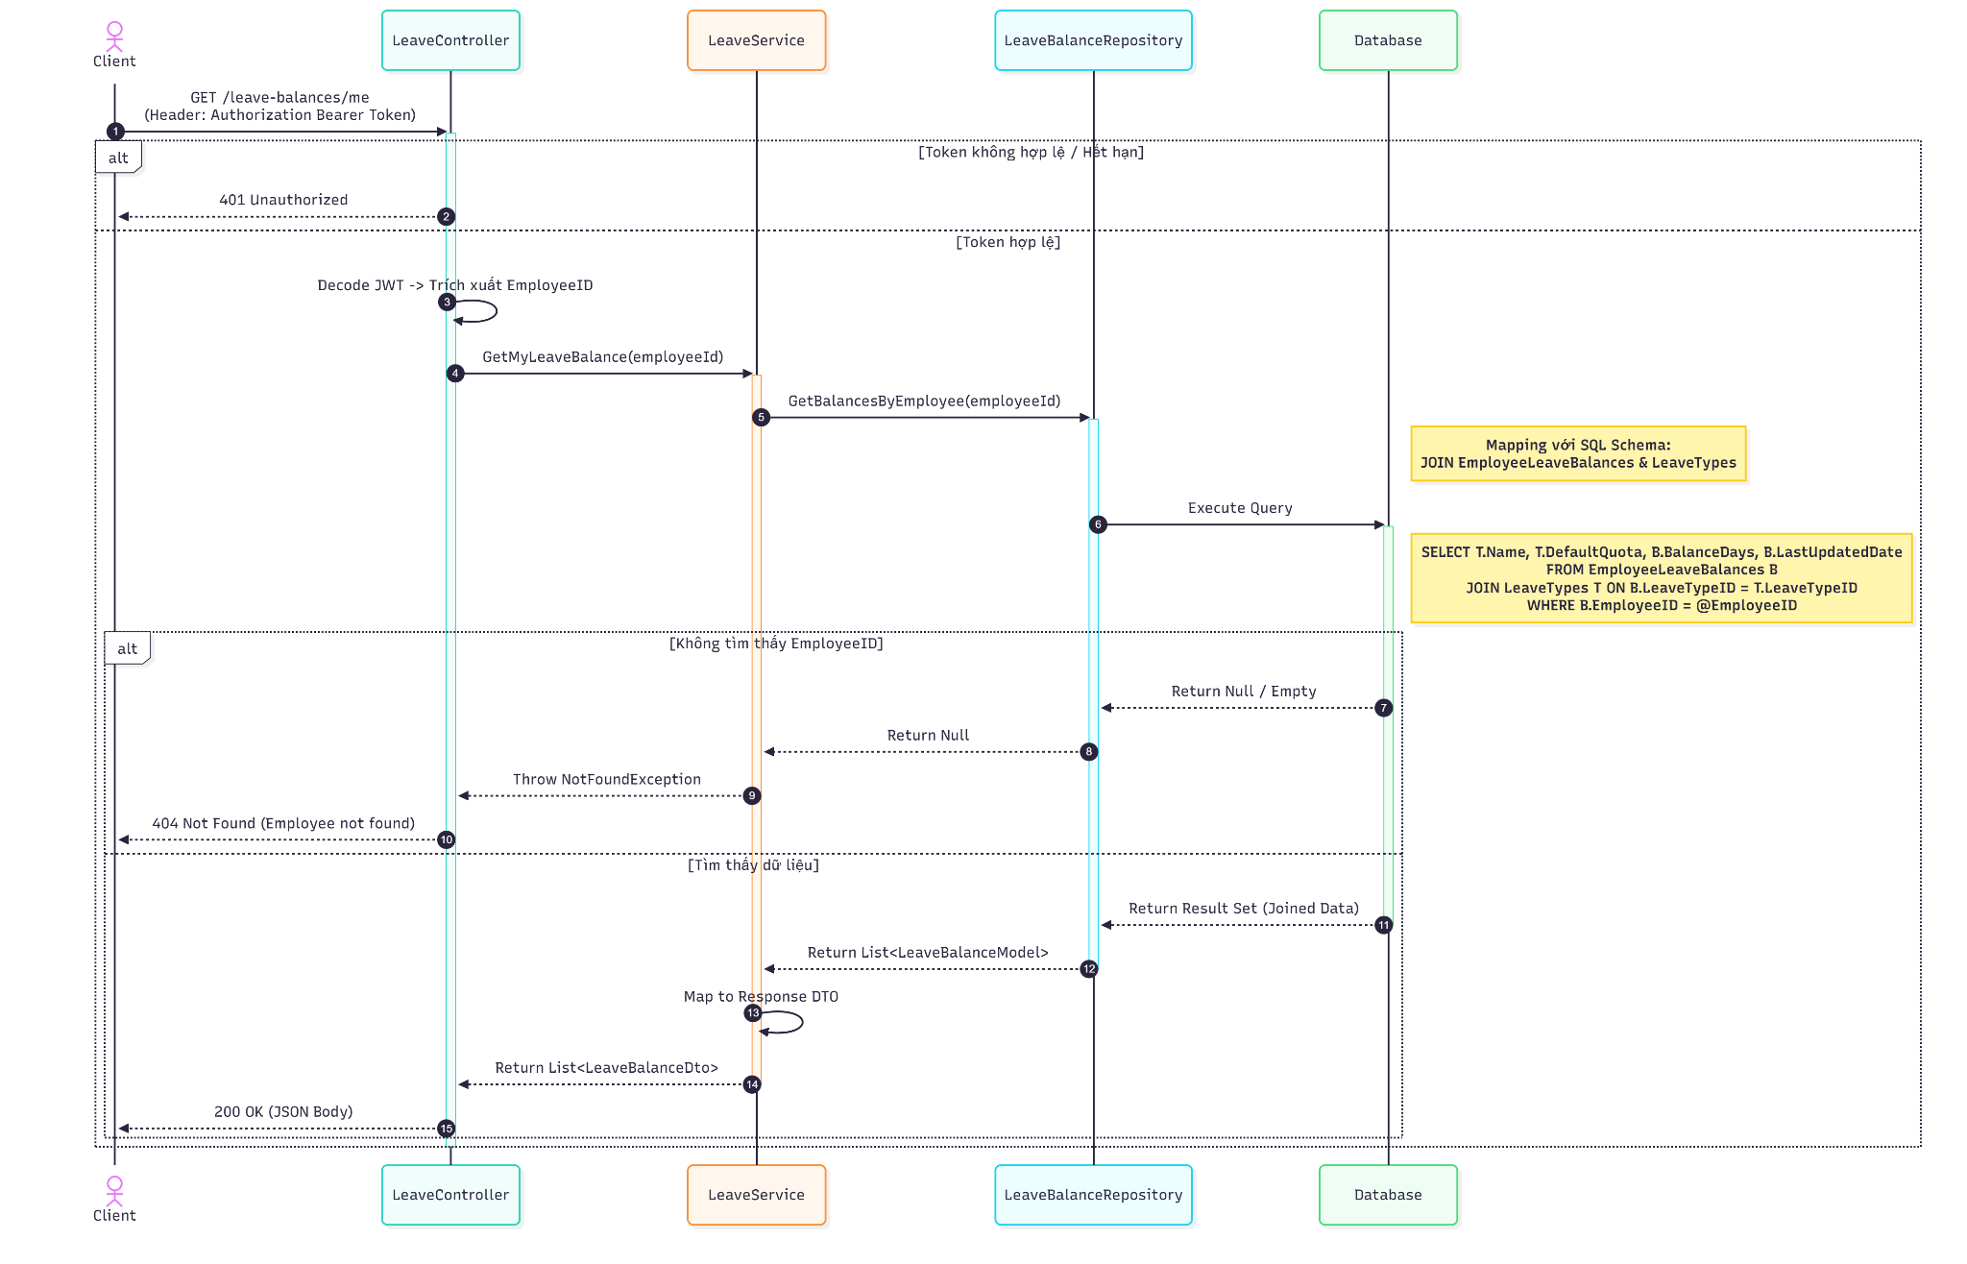

### Tạo yêu cầu nghỉ phép

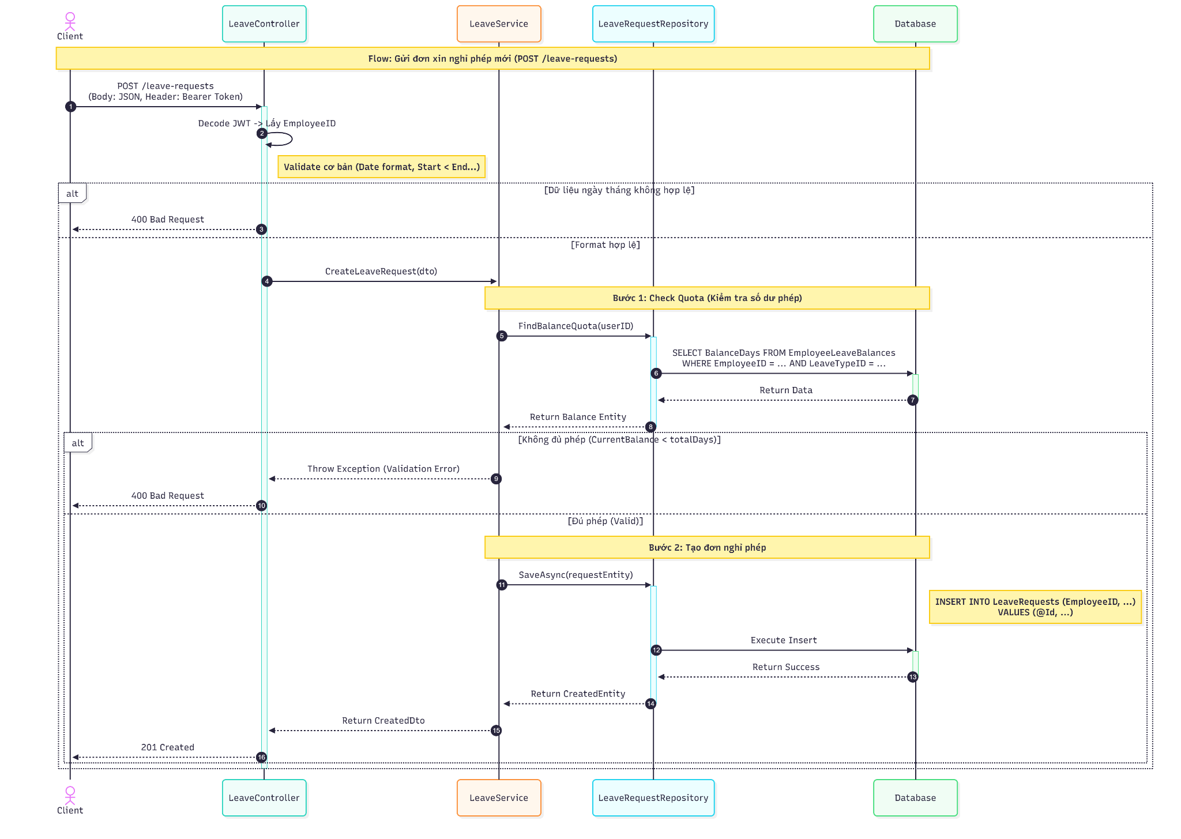

### Xem danh sách lịch sử nghỉ phép

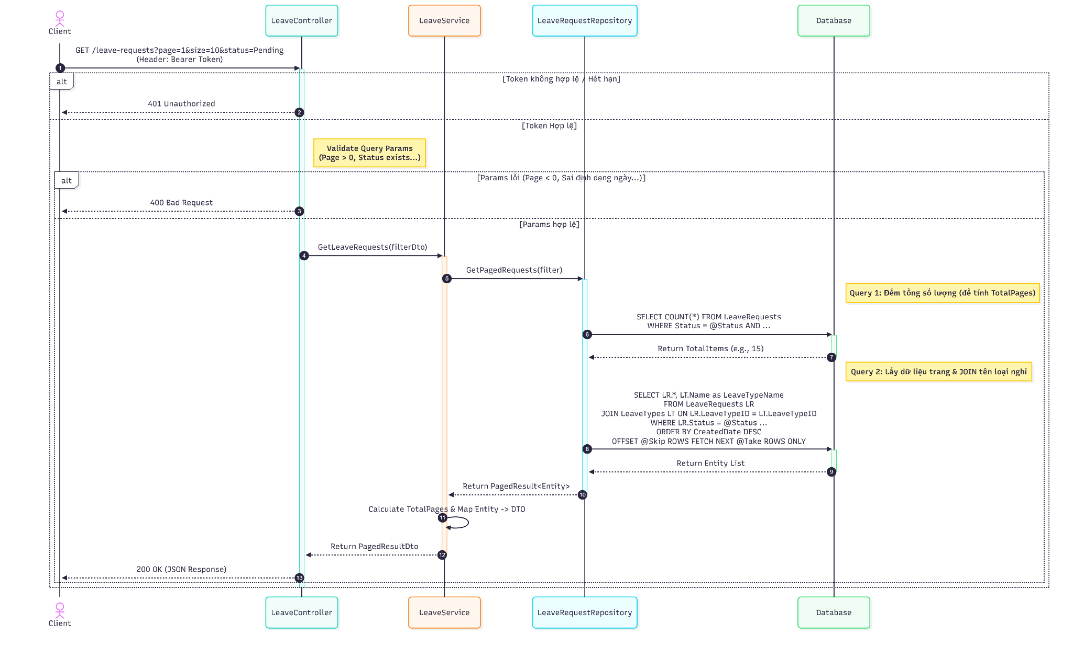

### Xem chi tiết yêu cầu nghỉ phép

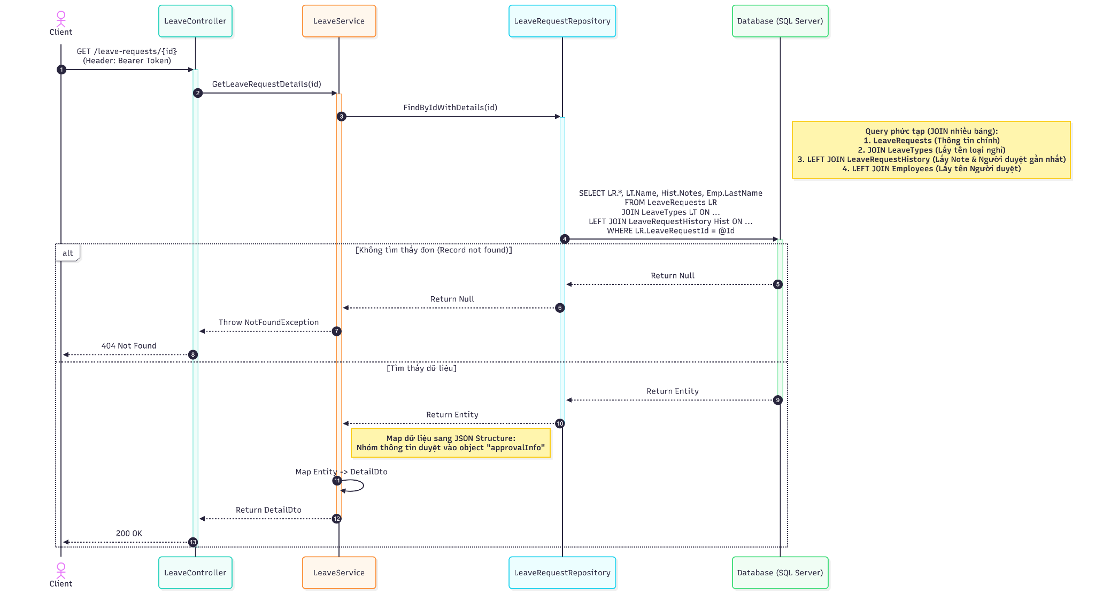

### Hủy yêu cầu nghỉ phép

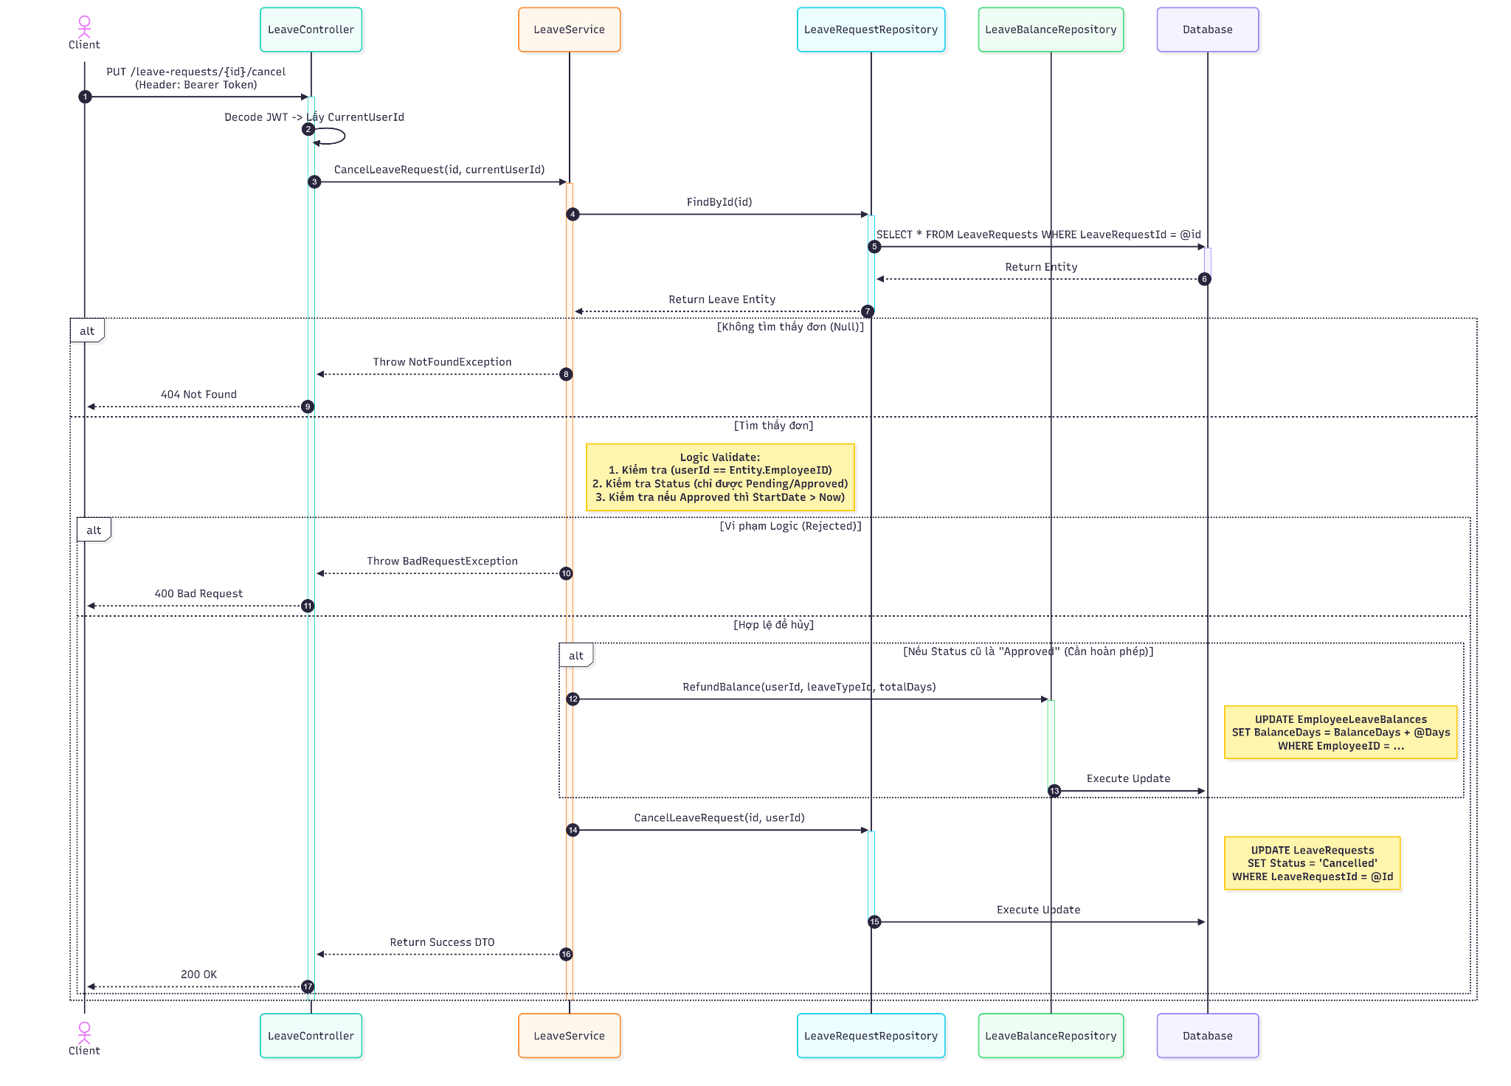

## Cập Nhật Hồ Sơ Cá Nhân (Nhân Viên)

### Lấy thông tin hồ sơ cá nhân (Get My Profile)



### Cập nhật thông tin cơ bản (Update Basic Info)



### Yêu cầu cập nhật thông tin nhạy cảm (Request Sensitive Update)



### Xác thực OTP & Gửi yêu cầu phê duyệt (Verify OTP)



## Quản Lý Cấu Trúc Tổ Chức

### Lấy sơ đồ tổ chức



### Thêm phòng ban



### Sửa thông tin phòng ban



### Xóa phòng ban



### Thêm mới team



### Cập nhật subteam



### Xóa subteam



### Kéo/thả nhân viên giữa các team



### Lấy danh sách nhân viên chưa có team



### Thêm nhân viên vào team



### Xóa nhân viên khỏi team



## 4. Báo Cáo Hồ Sơ Nhân Viên (Quản Lý)

### Tạo báo cáo (Generate Report View)



### Xuất báo cáo (CSV/PDF)



## 5. Quản lý yêu cầu nghỉ phép (Quản Lý)

### Xem lịch sử / Tất cả yêu cầu nghỉ phép



### Xem chi tiết yêu cầu nghỉ phép (Get Detail)



### Duyệt yêu cầu nghỉ phép (Approve) / Từ chối yêu cầu nghỉ phép (Reject)



### Lấy danh sách nhân viên nhận bàn giao phù hợp



### Tạo/Chỉ định người nhận bàn giao



### Chỉnh sửa thông tin bàn giao



### Xem danh sách nghỉ phép của nhóm



### Xuất báo cáo lịch sử nhóm



### Xem thông tin tổng quan nghỉ phép của nhân viên



### Xem chi tiết lịch sử nghỉ phép của một nhân viên



## 6. Quản lý khen thưởng

### Lấy danh sách xem trước cấp Point hàng tháng (Preview)



### Thực hiện cấp Point hàng tháng (Submit Allocation)

